拟复现的论文题目：

Deep Learning Enabled Semantic Communication Systems（IEEE TSR 2021）

复现工作的背景及目的：

根据香农定理：通信信道容量在理论上存在极限值，它表示信道中的极限信息传输率和信道能力。随着通信产业和5G技术的高速发展，几乎达到了香农定理的极限，在点到点的信道容量方面已经趋近容量限值。通信行业的发展到了需要直视挑战的阶段。语义通信是对通信本质的深化，在信息论学者Weaver提出这个超前当时时代的未来概念时，因为技术的限制，早期的通信设备知识信号转换的机器，不具备智能的能力，无法表达与理解语义。也使得语义传输的研究与发展有了可以生长的土壤和载体，面向任务的多智能体新型通信模式有了交流和协作的可能。

语义通信只传输相关信息，是解决这些挑战的一个很有前途的解决方案，因为它具有巨大的显著减少传输所需资源的潜力

第一步

搞清楚数据集怎么制作、怎么加载、怎么输入、怎么计算、怎么输出，数据集如何处理，编码The dataset is pre-processed into lengths of sentences with 4 to 30 words and is split into training data and testing data.

。。。。。。原文就两句话 整无语了都

首先知道是指大数据集中的英语句子两百万条句子，5千多万个词

we assume that the input of the DeepSC is a sentence, s = [w1, w2, · · · , wL], where wl represents the l-th word in the sentence.

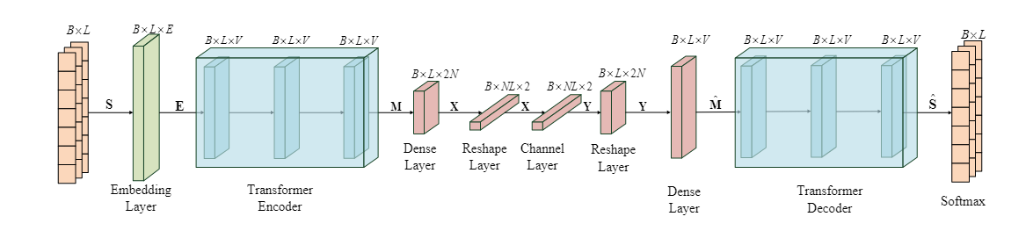

First, the knowledge set K generates a minibatch of sentencesS ∈ <B×L×1,（这个L是多少呢？30？） where B is the batch size, L is the length of sentences. Through the embedding layer, the sentences can be represented as a dense word vector E ∈ <B×L×E , where E is the dimension of the word vector. Then, pass the semantic encoder layer to obtain M ∈ <B×L×V , the semantic information conveyed by S, where V is the dimension of Transformer encoder's output.

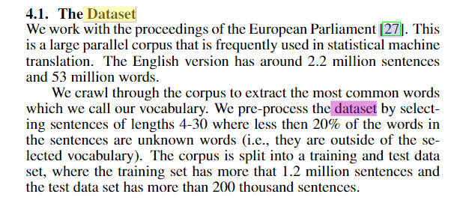

弄清楚id_dic ->是一个字典

